W dniu 2019-11-16 w sobotę mieliśmy okazję korzystać z wyjątkowej jak na listopad pogody i przejechać się pociągiem specjalnym zorganizowanym przez Śląskie Stowarzyszenie Kolejowe z Ostrawy (Slezský železniční spolek) pt Szlakiem zamkniętych kopalń.
Planowany przejazd pociągu był na godzinę 9.00, ale ze względów logistycznych dotarliśmy do Ostravy Stred na godzinę 8.00 i mieliśmy okazję poczekać na pociąg specjalny w zabytkowej poczekalni. Ze względu na kulturę osobistą mieszkańców tego kraju nie ma problemu z nabyciem dobrego czeskiego piwa i spożywania go zarówno na dworcu kolejowym jak i w pociągu.
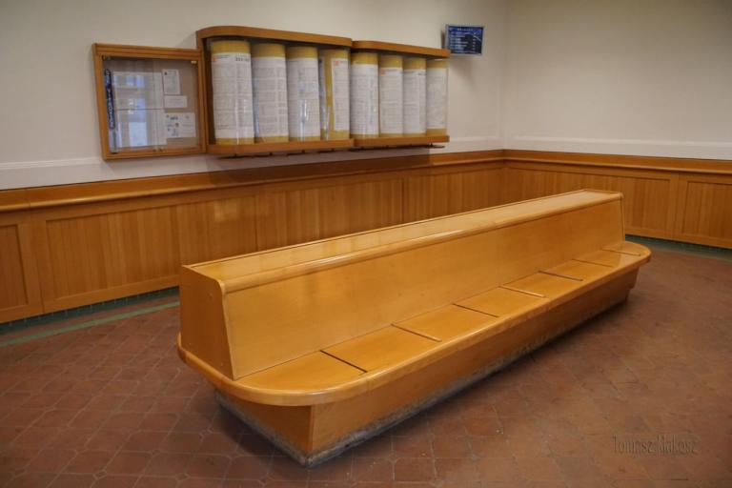
Na zdjęciu utrzymana w stylu zabytkowym poczekalnia odrestaurowanego dworca kolejowego Ostrava Stred wybudowanego w 1880 roku. Cały budnek zachowuje charakter zabytku i odrestaurowano go z należytą starannością.
Pociąg jechał na trasie Ostrawa -Doubrava- Karvina - Orlowa - Rychvald – Ostrawa i zestawiony był z zabytkowych już wagonów doczepnych potocznie zwanych „Biksami” które wyprodukowano specjalnie dla wagonów motorowych czeskiej produkcji typu 852 i 853 zmodernizowanych później do typu 854 i zwanych potocznie przez miłośników Hydra ze względu na przekładnie hydrokinetyczne chociaż maszyniści nazywali je własnymi imionami.
Nasze trzy wagony raz pchała albo ciągła lokomotywa spalinowa Skoda typu T457 (730) w zależności od kierunku jazdy. Kiedy Skoda T457(730) pchała pociąg dla zachowania bezpieczeństwa i możliwości zachowania dozwolonych prędkości szlakowych wspierała ją lokomotywka Skoda T211 w której znajdował się drugi maszynista obserwujący szlak i operujący hamulcem zespolonym. Takie zestawienie umożliwiło szybką zmianę kierunku jazdy, gdyż jechaliśmy szlakami towarowymi pomiędzy działającymi zakładami.
Na trasie mogliśmy zobaczyć zamknięte kopalnie i zachowane jako obiekty muzealny lub po prostu miejsca w których te kopalnie się znajdowały.
Pierwszy fotostop odbył się przy zamkniętej w 1993 roku już dla wydobycia węgla, ale udostępnionej do zwiedzania kopalni Michał funkcjonującą dzisiaj jako muzeum Důl Michal. Kopalnia znajduje się w dzielnicy Ostrawy i została uruchomiona w 1843 roku. Na terenie obecnego muzeum Důl Michal, który jest narodowym zabytkiem kultury Republiki Czeskiej znajduje się bardzo wiele cennych eksponatów stanowiących nie lada gratkę dla miłośników epoki pary.
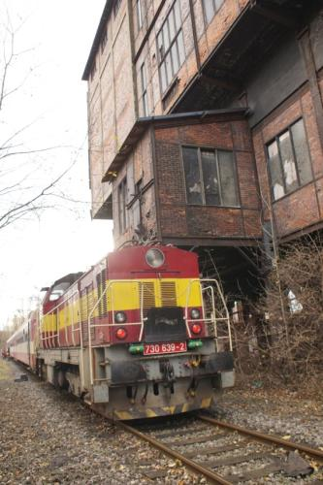
Na zdjęciu widać sortownie kopalni Důl Michal
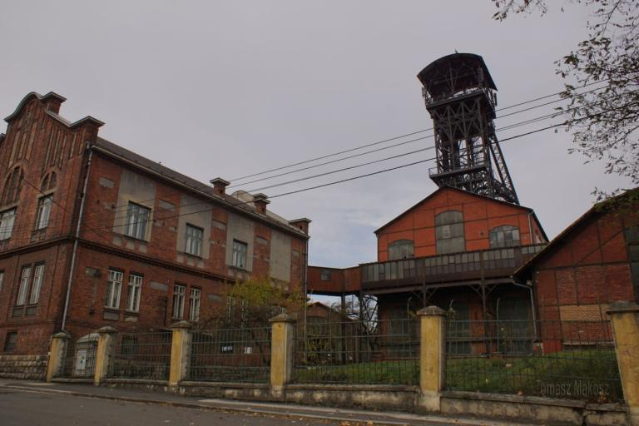
Na zdjęciu widać wieżę wyciągową Důl Michal

W Orłowej przejeżdżaliśmy w bliskim sąsiedztwie centrum miasta mogąc zobaczyć urokliwy rynek i zabytkowe świątynie oraz budynki.
Drugi fotostop odbył się przy kopalni Zofia (Důl Žofie) w Orłowie Porębie. Kopalnia ta powstała w 187 roku dzięki spółkę braci Gutmann. W 1963 roku kopalnia Zofię przyłączona została do kopalni Československý pionýr, a w 1970 roku obie kopalnie włączono do zakładu Julius Fučík. Kopalnia Zofia (Důl Žofie) pracowała na potrzeby wydobycia węgla do 1995 roku. Szyb został zachowany gównie przez konieczność ciągłego odpompowywania wody jako stacja centralna dla wszystkich zlikwidowanych w okolicy kopalń.
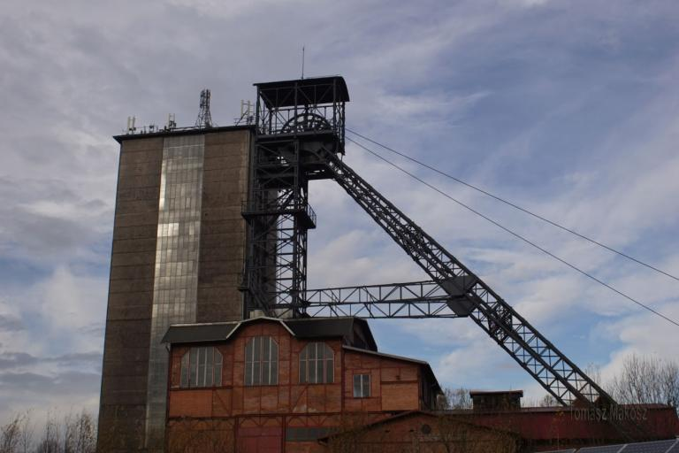
Na zdjęciu widać wieżę wyciągową Důl Žofie.

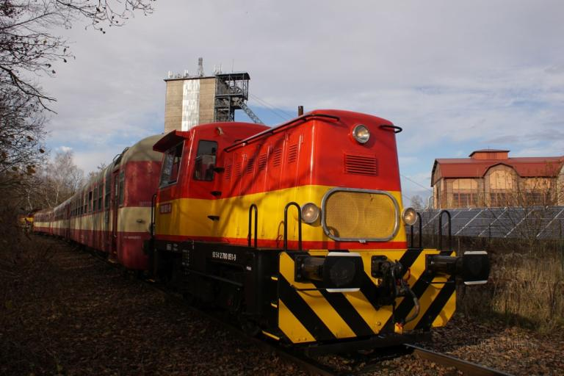
Na zdjęciu widać lokomotywka, która pełniła rolę kabiny podczas jazdy w kierunku Karvina Doly a w tle wieża wyciągową i budynki kopalni Důl Žofie.

Na stacji Karvina Doly ze względu na harmonogram imprezy pociąg zmienił kierunek i w drogę powrotną całkowitą pracę wykonała już lokomotywa Skoda T457 (730), a mała lokomotywka jechała jago wagon.
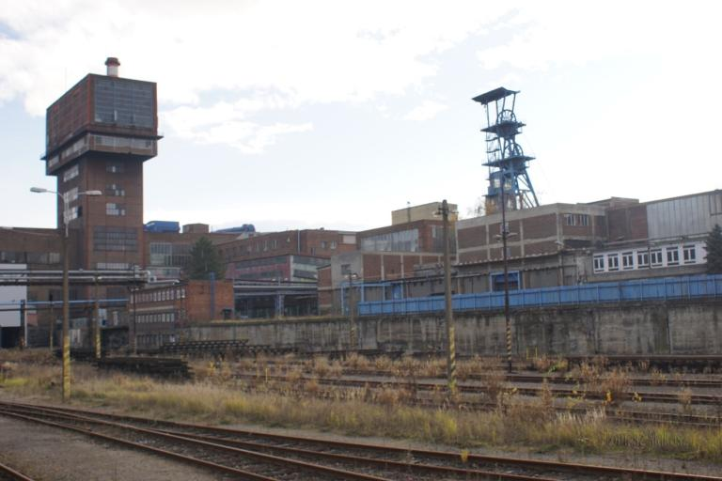
Na zdjęciu Důl Karvina Doly.

Pociąg wrócił do Ostravy Stred na godzinę 12.00
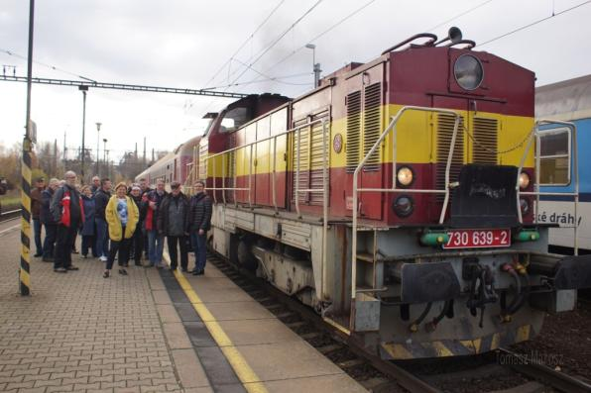

Na stacji Ostrava Sred, gdzie nasza wycieczka się rozpoczęła i skończyła wykonaliśmy zdjęcie pamiątkowe grupowe.
